

镶黄旗无电村实地调研及经济、文化状况调研报告
——经济与管理学院
梦在前方、路在脚下--内蒙古镶黄旗实践团队
目录
摘要 3
一、镶黄旗基本资料 3
二、镶黄旗无电地区实地调研 5
1、镶黄旗地区目前的通电情况 5
2、镶黄旗无电村地区的用电模式 5
3、镶黄旗无电地区牧民的生活 7
4、由镶黄旗看全国偏远地区农村用电状况，对完善我国农村供电工作的对策及建议 9
5、总结 13
三、特色经济产业链 14
1、石材产业调研 14
2、乳制品加工企业调研 20
四、探索民族文化 23
1、马文化的传承——镶黄旗蒙古马文化博物馆 23
2、蒙古族人民的盛会——那达慕大会 25
3、民族服饰及工艺品加工业情况 26
结语及感谢辞 34

摘要：“中国梦”——实现民族复兴就是中华民族近代以来的最伟大梦想。中国梦是民族梦、复兴梦，归根结底是人民梦，也是每一个大学生的梦。梦在前方，路在脚下，我们团队此次走进内蒙古锡林郭勒盟镶黄旗，结合学校电力特色重点调研当地无电状况，深入无电村进行实地考查，无电牧民家庭情况，获得了一手宝贵资料，并借此了解我国整体无电状况和供电情况；此外，我们结合当地少数民族背景，深入挖掘传统文化特色，宣传当地民族文化和传统文化保护意识；另外，实践结合经济与管理学院专业特点，深入研究当地石材产业经济链，把社会实践与专业学习相结合。

关键词：镶黄旗 无电村 经济产业链 文化传承

一、镶黄旗基本资料
镶黄旗位于锡林郭勒盟西南端，全旗总面积5172平方公里，是乌兰察布高原与锡林郭勒高原的衔接地带，平均海拔1322米，属中温带干旱大陆性气候，辖2个镇2个苏木，60个嘎查、6个社区居委会，总人口3.1万人，是一个以蒙古族为主体，汉、回、满等多民族聚居的地区。
2004年以来，镶黄旗抓住西部大开发和振兴东北老工业基地政策机遇，依托资源优势，加快发展特色经济，提出“双石双增、三化互动、四轮发展、富民强旗”发展思路。特别是进入“十二五”后，按照“围绕壮大经济总量、保障改善民生、维护社会稳定、保护生态环境、提升文明程度‘五项基本任务’，全力推进新型工业化、信息化、城镇化、畜牧业现代化‘四化同步’发展，着力加强基础设施、基础产业、基层工作、基本公共服务‘四基并举’建设”的发展思路，在加强草原生态保护和建设的前提下，突出发展工业经济，大力发展城镇化，加快发展畜牧业产业化，不断调整经济结构，加快转变发展方式，增强自我发展能力，改革发展稳定工作呈现出新的局面，地区生产总值、财政收入、城乡居民收入等主要经济指标逐年提高，保持了快速发展态势。
始终坚持富民与强旗并重，城乡居民就业增收、社会保障、安居住房、公共服务民生体系日臻完善。财政可支配收入60%以上用于教育、医疗、养老、就业、住房等事业，民生状况极大改善，居民生活幸福指数不断提升。2012年地区生产总值完成39.8亿元，是2007年的3.3倍；财政收入完成4.1亿元，是2007年的3.3倍；固定资产投资完成12.8亿元，累计完成95.4亿元；社会消费品零售总额完成4.2亿元，是2007年的2.5倍；城镇居民人均可支配收入20500元，是2007年的2.1倍；牧民人均纯收入8200元，是2007年的2.3倍。被评为2008-2009年度全国县域经济最具成长性百县（市）之一，第九届全国县域经济基本竞争力提升速度最快的百县（市）之一。

二、镶黄旗无电地区实地调研

1、镶黄旗地区目前的通电情况
自2007年以来，镶黄旗电力有限责任公司紧紧把握自治区加大农牧区电网建设的各项优惠政策，通过“村村通”、中央拉动内需等工程计划的批复，大力实施牧区通电工程，加快电源点建设，努力改善本地广大农牧民的用电环境，积极促进广大牧区走向现代文明的发展道路。
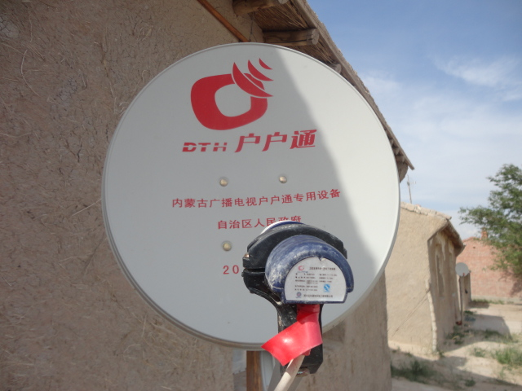
截至目前，全旗广大牧区基本实现电网全覆盖，牧区10KV配网线路超过2000公里，全旗98%以上牧民的现实通电（其中含风光互补277户），据统计，目前尚未通电仅余97户（地处文贡乌拉北部沙地），并已列入2013年农网改造“户户通”工程中，通过工程的实施，将实现77户接入网电，20户通过风光互补实现通电，架设10KV以及以下配电线路185公里，预计截止到2013年底，在全旗范围内能够实现居民用户全部通电（含风光互补）。
图 1 镶黄旗农户改造“户户通”工程
在这次对镶黄旗无电村的考察中，行进路上，发现路旁在架设电线，估计两个月后就会实现全该村全面通电。

2、镶黄旗无电村地区的用电模式
镶黄旗有着丰富的太阳能和风能资源。锡林郭勒盟境内全年平均风速在2.5～5.3米/秒之间。大于等于3米/秒风速的年吹刮时数为4441～6640小时，大于等于6米/秒风速的年吹刮时数为1550～3381小时，风能能量密度在61～190瓦/平方米之间，风能储藏量约为15.80万兆瓦，年有效强度为522～1615千瓦•时／平方米。镶黄旗位于内蒙古自治区中部、锡林郭勒盟西南端。年有效风能功率密度在200瓦／平方米以上，年可利用小时数（3～20米／秒）5000小时以上，属于丰富区。其丰富的风能资源为开辟和发展风力发电提供了优越的条件。
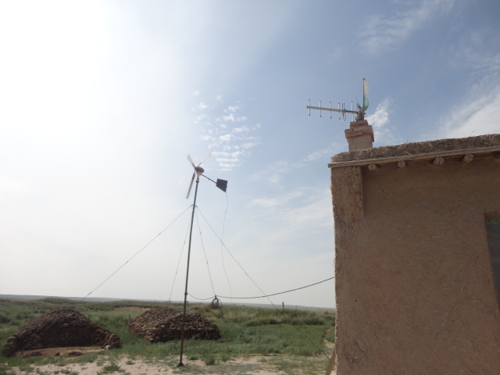
在无电村中，我们来到了新巴乙内尔老人的家。在与其家人交谈的过程中，我们得知在上世纪80年代，无电村村民的家中就安装了风力发电机，当时是每家每户花费2000元买了一台12V的风机，并且有能够蓄电的蓄电池，蓄电池充满电能够保证2到3天的正常用电。自此，村民的生活不再是一片漆黑。冬季与春季草原上风力大，用电情况比较乐观，但是到了夏天，风力明显减弱，很多时候全村都没有电用，只能点蜡烛及油灯勉强维持夜晚的照明需求。
图2 牧民简单风力发电装置
后来政府又资助村民利用光伏发电，草原上光能资源丰富，基本常年都有充足的阳光，所以光伏发电的稳定性更高，与风力发电相结合，村民一年四季没电的时间减少很多。村民的用电问题又得到了进一步的解决。
通过与书记的交谈，我们了解到，再过两个多月这个无电村就能通电了，电线很快就能驾到家门口了，村民们对此十分欣喜，他们表示通电后家里也能够置办其他电器，苦日子终于熬到头了，生活将会越来越美好。同时，关于电费的问题，村民表示政府会给一些补助，同时无电村的每度的用电费用相对于其他地区偏低，这样一来，村民关于用电费用将不会存在大问题。

3、镶黄旗无电地区牧民的生活
镶黄旗无电村大多分布在镶黄旗行政区的东北部，离镶黄旗县城近四十公里。而这些地区由于牧民常年以放牧为生，再加上恶劣气候的影响，当地的生态受到破坏，草场退化。为了保护生态环境，坚持可持续发展，当地政府对受到破坏的草场实行了禁牧政策。具体的标准即：政府划分草场到各户，牧民按草场每120亩供养一头牛的标准控制家里的饲养数量。
在我们考察的两个无电村里，牧民每户大概可以分到1000亩的草场，也就是一家牧民一年可以饲养十头左右的牛。在与牧民的交谈中我们了解到每头牛可以卖到一万多块。但是一年到头牧民一头牛也不舍得卖，因为这些牛是他们生活的保障。
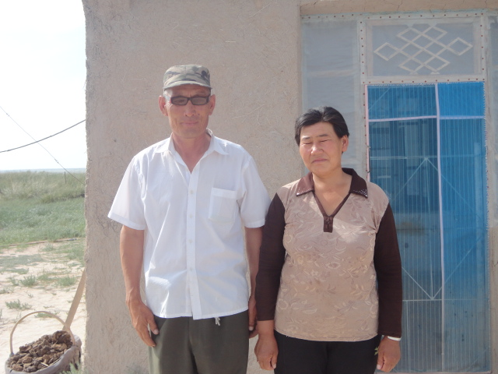
我们来到了无电村的特木尔▪敖其尔爷爷的家中，他们家有两个女儿都考上了大学，大女儿毕业后，现在上海工作，二女儿读的师范大学。在老人说起两个女儿的时候，我们观察到老人的眼睛湿润了，两位老人靠着自己辛勤的劳动撑起这个家，撑起祖国明天的希望，可以想象到两位老人为了供养孩子上学吃过的苦、流过的泪。
图3 特木尔.敖其尔夫妇
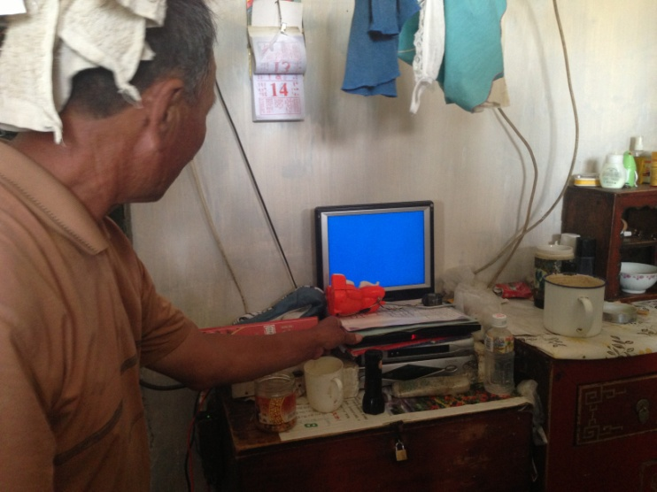
由于没有通电，在我们考察的两个村子中，村民的家中基本没有家用电器，家庭条件较为优越的村民家中有小型电视机、VCD机，单靠一年四季的风力发电，而平时日常所需的洗衣机、电冰箱、风扇在这里都是奢望。由于在草原上，一年四季的风力分布并不均匀，冬季与春季草原上风力大，用电情况比较乐观，但是到了夏天，风力明显减弱，很多时候全村都没有电用，只能点蜡烛及油灯勉强维持夜晚的照明需求。到了冬天，没有电热器、电热毯等取暖的电器，村民们只能烧牛、马的粪便来取暖。
图4 牧民家的小型电视机
在我们考察的两个村子中，家庭条件相对较好的村民家中有一辆摩托车，而有些村民家中只有马这一交通工具，在繁华都市中，地铁以成为承担一座城市交通压力的主导力量的时候；当电车轻盈的飞驰在城市公路之上的时候；当每家每户用着电动车进行着正常的日常生活时。在这片草原之上，有一个真正的马背上的民族，有一群骑在马背上的人们，靠着古老的交通工具。村民们平日去旗里一般骑马，单程耗时大概4小时，平均一个月出村一趟，因此，他们全年基本生活在与世隔绝的草原上。
在我们与一户人家交谈时，这户人家的女主人端上来了一盘她家自己制作的奶豆腐，后来听镇上的书记说：“蒙古族人民十分热情好客，他们平时把奶豆腐当成宝，但只要家里有客人，就一定会热情的拿出来与客人分享，所以即使吃不惯奶豆腐也要吃上一块。”看见这一盘奶豆腐，心里不禁有了疑问：这些生活在无电村的村民们平时都吃些什么。于是，我们询问了村民。因为没有电，没有冰箱，所以食物不能够保存，他们就把易腐的牛奶制作成奶豆腐；把牛肉风干做成易于长时间保存的干肉。由于交通不是很方便，他们一般半个月，有时甚至一个月去一次旗里购买一些新鲜蔬菜，但蔬菜一般只能放上两三天，所以大多数时间里只有奶制品和干肉，而新鲜水果更是不常吃。

4、由镶黄旗看全国偏远地区农村用电状况，对完善我国农村供电工作的对策及建议
镶黄旗牧区的基础设施建设难度大，解决通电问题难度大。锡林郭勒盟中面积最小的镶黄旗近5000平方公里，其中牧区牧民居住极为分散，面广、点多、线长，基础差、投资大。这给牧区基础设施建设带来了困难。如果用网电解决这些牧户的通电问题，平均每户的通电造价将达到15万—20万元，且日后运行维护困难，供电可靠性得不到保证。
而全国各地还存在很多像内蒙古镶黄旗一样的地区，同样因为各种原因导致至今还没能通电。没有通电，经济就无法得到很好的发展，人们的生活难以得到提高，像镶黄旗无电村牧民一样的期盼早日通电的人们还有不少。经过近几年来国家各项方针政策的颁布和实施，部分地区的用电状况得到了很好的解决，尤其是“三个确保”贫困村政策，要求确保在2010年底前完成其整村推进扶贫开发规划实施的三类贫困村，已经取得了很好的成效，很多地区得以通电，人们生活质量也日益提高。但是我国还存在一些偏远无电的落后地区，解决这些地区的用电问题刻不容缓，团队就完善我国农村供电工作进行了深入的探讨，有以下的几个建议：
（1）、坚持以人为本理念，加大对西北地区农村电网的建设改造力度
从世界各国的普遍情况来看，农村电力负荷分散，用电水平相对较低，售电收益难以支付建设维护成本等问题，是农村电网发展的共性问题。因此，政府主导实施农村电气化建设也是各国的通行做法。
我国西北地区幅员辽阔，经济落后，农村电网建设与全国其他地区相比难度更大。同时，西北经济社会发展水平较低，民族众多，边疆地区还承担着屯守戍边的重任。这要求我们在农网投资建设中，不能仅以经济收益指标作为决策依据，而应当充分考虑电力建设对缩小东西部差异，改善西部农村落后面貌以及维护社会稳定和谐的重要作用。
为更好地满足新形势下西北农村发展对电力能源的迫切需求，建议国家加大对西北地区农电投资的力度，及时启动西北地区新一轮的农网建设改造工程。并从农村需求侧出发，将建设重点向受端系统适当转移，合理配置电网资源，建设坚强可靠的农村电网，为新农村建设提供有力的电力保障。
（2）、加大西北地区电力扶贫力度，推进电力普遍服务
针对西北地区经济落后，农村贫困人口比例大，迫切需要加快发展的现状，建议国家加大电力扶贫力度，设立专项扶贫基金，对农村贫困家庭月用电量5千瓦时之内的部分免收电费，由专项基金支付，也可考虑通过专项扶贫基金对农民购买电力加工设备进行补贴，促进农村产业的发展和农民增收。
（3）、创新农村电网建设投资机制，引导多元化投资建设格局的形成
为充分发挥市场作用，合理配置电力资源，建立灵活的投资机制和多元化的农网建设格局，建议国家一是推进电力体制改革，试点输配分离，培育独立的农村电网经营主体，以落实投资建设责任。二是加大国家对西北地区的扶持力度，将农网建设资本金比例提高到5 0%以上。三是研究理顺电价机制，逐步取消电价中的交叉补贴，将暗补改为明补，在保证不增加农民负担的同时，使电力经营者能获得合理回报，从而调动市场主体参与农网建设经营的积极性。三是引入市场机制，鼓励社会多元化资本进入农村电网建设领域，通过特许经营、投资补助、贷款贴息、税收优惠等措施，鼓励和引导社会资本以独资、合资、项目融资等方式，参与农网项目建设。
（4）、更新观念，多种渠道破解农村电网维护管理难题
农村电网是建设社会主义新农村的重要资源和动力。建议针对当前农村电网健康状况差、维护难度大、维护成本高、管理水平低、外力破坏频发的实际状况，一是要引导电力企业转变观念，充分认识做好农村供电工作对夯实农业的基础地位、发展农村经济的重要作用，在加大农村电网建设改造力度的同时，加强农村电网维护管理，提高农村电网的供电可靠性。二是要督促电力企业加强维护管理人员的业务技能培训，积极推广农电新产品、新技术的应用，提高农村电网维护管理水平和技术水平。三是在维护管理上引入竞争机制，积极培育农村地区承装（修、试）市场主体，通过市场竞争，有效降低维护管理成本。四是要加大电力设施保护力度，严厉打击盗窃、破坏电力设施犯罪，规范农村用电行为，提高用户安全用电意识和安全用电技能。
（5）、完善电力监管职能，健全电力监管机构，促进农村供电监管全面开展
电力监管机构是电力市场化改革的产物，其任务是维护电力市场秩序，依法保护电力投资者、经营者、使用者的合法权益和社会公共利益，保障电力系统安全稳定运行，促进电力事业健康发展。高效的电力监管必须贴近一线、快速反应。西北电监局成立四年来，立足现有条件，不断加大农村供电监管工作，认真解决供电质量、停限电等农村供用电问题，但由于监管职能不完善、组织体系不健全、监管手段缺乏等问题的制约，使农村供电监管的职能未得到充分发挥。针对以上问题，建议国家一是向电力监管机构充分授权，以更好地发挥电力监管机构作为专业监菅机构的优势；二是尽快完善监管机构的设置，设立基层分支机构，充实监管人员，确保农村供电监管工作的高效开展。

5、总结
中国的发展没有模式和范本可以依赖，大家都是在摸着石头过河。改革开放如今已接近三十五载，在这短短几十年之中中国飞速的发展，中国的百姓们也享受着祖国发展带来的翻天覆地的变化。这次调研探访锡林郭勒盟镶黄旗的无电村也让我们对这一事实有了更加深刻的认识。
从踏入内蒙这片土地到离开，我们凭借自己的双手触摸这辽阔的草原，凭借自己的双眼去观察这茫茫草原上日新月异的变化，最重要的，我们用心感受到了一种渴望生活越来越好的呼声，这呼声穿越了广袤的大草原，不仅仅是传达到我了们的心里，更是传达到全国各族人民的心里。
从无电村通电状况看我们的祖国现状，我们看到的是勃勃生机，是人民生活在脚踏实地地进步和飞跃。电力产业是国家的基石，它经历了从国用至大范围民用的转变历程，像镶黄旗无电村这样深入草原深处的偏远地区的通电是在市场经济衡量下难以自发实现的，但是如今它即将成形、实现，这中间离不开国家积极的政策，离不开国家对民生的关怀。一个村子三户居民可能对一个国家来说太过渺小，但是是否能通上电却对一个家庭至关重要，我们这次亲赴镶黄旗看到了村民对通电热切的期盼，正是倾听了人民的这种期盼、这种诉求，才有了国家的政策，才有了今天架设上百公里线路只为一户村民的赔本工程。我们从中看到的是人民的梦想转化为国家的梦想，还有国家的梦想切切实实传递到群众当中，转化为实干的力量引领更加美好的生活。还有什么比这更能解释中国梦的含义呢？这种厚重严实的感动在这一次的实践过程中激励了我们每一个参与的年轻人，我们越发地希望自己有一天也能够肩负起祖国和人民的梦想，去创造中国的未来。

三、特色经济产业链
近年来，镶黄旗综合经济实力跃上新台阶。地区生产总值由2007年的12.2亿元增加到2012年的39亿元，年均增长15%。地方财政总收入由1.24亿元提高到4.0亿元，年均增长26.4%。全社会固定资产投资累计完成95.4亿元，工业、交通、电力及一批涉及民生领域的重点投资项目相继投入使用。此外，经济结构调整取得新进展，基础设施和生态建设成效明显，基础设施和生态建设成效明显，人民生活水平显著提高，社会建设迈出坚实步伐。
本次实践团对镶黄旗的石材工业及乳制品生产加工企业的发展情况进行了调研，了解调研企业的发展现状，帮助企业分析利弊，并结合实际为相关企业提供了一些意见与建议。

1、石材产业调研
A、石材资源
镶黄旗境内矿产资源丰富，现已探明的有15个品种33个矿点及石油矿区，矿种有金、银、铜、铁、钨、煤、花岗岩、高岭土、石英石、石灰岩、萤石等，其储量和品位均属上乘。其中：钨矿石储量11万吨，优质无烟煤储量近3000万吨，石英石储量近2.7亿吨。
镶黄旗境内花岗岩资源丰富，现已探明储量达121亿立方米，分布面积约400平方公里，目前已开发红、黑、白、黄4种颜色7个品种。蓝夜星、白金玛、金钻玛等优质花岗岩石材荣获首批全国名优特石材品种称号。石材抗压强度为95.7～108.7Mpa、抗折强度为7.07～8.10Mpa、吸水率为0.5%，均达到天然花岗岩石饰面石材性能技术要求标准，经中国地质大学（北京地球物理与信息技术学院）“石材放射性”检测，上述4种样品放射性内照射指数：Ira＜1.0;外照射指数：Iy＜1.3，为A类装饰材料，使用范围不受限制，可用于家庭居室装修。
B、发展现状
（1）、石材工业园区
镶黄旗为加快基地建设，构建优良的石材加工发展平台，遵循“超前规划、区域布局、集中发展”的原则，经过科学的分析论证，在新宝拉格镇东1公里处规划建设石材加工园区，总规划面积为8平方公里，可容纳中小型花岗岩石材加工企业100家以上，并按照“一年打基础、三年见成效、五年成规模”的总体要求，高标准、高起点、科学合理地进行工业园区布局和指导园区建设。
镶黄旗生态工业园区成立于2004年，规划控制面积15平方公里，目前已开发面积为1.86平方公里，是以石材加工业为主导产业的生态循环经济工业园区。现已完成基础设施建设投资2.04亿元，水、电、路、通讯等配套设施完善，入驻石材企业44家，初步形成了以上海塔星、福建晨春等龙头企业为核心的产业集群和集矿山开采、生产加工、下游流通及石材辅助配套生产销售一体化的石材工业体系。2012年，全旗石材企业累计开采荒料84万立方米，加工板材2507万平方米，均比上年增长14.8%；实现产值40.1亿元，同比增长26.7%。
按照规划，园区建设一期工程，到2008年入驻石材加工企业要达到60家，安装锯石机600台套，年开采荒料30万立方米，加工板材500万平方米；二期工程到2010年入驻石材加工企业要达到100家，安装锯石机1000台套，年开采荒料50万立方米，加工板材1000万平方米。
2006年12月26日，镶黄旗在扩大石材加工规模、引进大企业集团方面又取得了新的突破，镶黄旗政府与上海塔星集团成功签署了投资超亿元的花岗岩石材加工业合作开发协议，这一项目的签订将对镶黄旗石材加工业实现集团化、园区化运作具有强大的推动作用。
（2）、营销网络
目前，旗内石材企业已同广东云浮、山东莱州、福建水头以及韩国、缅甸等石材著名产区建立合作关系，形成了畅销的购销渠道和网络，在上海、北京、广州等国内市场均占有一定份额，成功打进了欧美和日本市场。2010年投资4000万元，新建占地面积2.2万平方米，总建筑面积1.3万平方米的国际石材会展中心，内设全区首家石材产品检测中心。
（3）、政策措施
近年来，先后制定出台了《镶黄旗招商引资优惠政策》、《入驻企业重点保护管理办法》和《镶黄旗工业园区管理办法》等政策措施，建立旗四大班子领导联系企业制度，成立了生态工业园区管理委员会，协调解决企业生产经营过程中出现的各种困难和问题。组织成立了“镶黄旗石材工业协会”，推动企业间的合作与交流，实施行业自律，统一开拓销售市场，防止低价倾销导致失去品牌，为企业向集团化发展奠定基础。
建立交易大厅，强化荒料市场管理，运用经济手段引导原材料有序外运。推行行政审批管理体制改革，对入驻园区项目从立项、审批、核准、备案、注册、用工等方面，采取跟踪服务、全程代办、积极协办等“一站式”服务和24小时全天候服务。对生产运营企业实行“收费目录制”管理，纪委监察部门建立监督举报机制，预防和制止各类乱罚乱收现象的发生，营造安商、富商、扶商的良好氛围。
充分利用网络、电视、报刊等新闻媒体，加大品牌宣传力度，有效地提升了品牌知名度。每年组织相关部门及部分企业，参加西恰会、厦洽会、云浮石材博览会等大型经贸活动，不断提升品牌知名度。按照“市场运作、企业为主、政府引导”的原则，鼓励和支持石材企业加强与国内外知名石材协会以及各石材科研开发单位的联系，扩大区内外销售市场，提升产业发展水平。
C、调研企业介绍
内蒙古镶黄旗新晨春石业有限公司成立于2011年，占地面积60亩，注册资金500万元人民币，是一家集矿山开采、板材加工、产品销售为一体的新兴综合性企业。公司资金实力雄厚、生产设备精良、拥有一支高素质、专业水平高、业务能力强的员工团队。公司总投资3800万元，厂房面积6000平方米，办公及宿舍楼1500平方米，现在公司生产所用设备包括22片多片锯10台、25头自动磨光机1台、红外线切边机3台、叉车3台，行吊5台等。公司现有职工人数已达80人。目前公司年产量达100万平方米，实现产值1.5亿元。
公司拥有两座优质花岗岩矿山的独立开采权，专业生产各类建筑用板材、路沿石、广场石以及各种精加工产品，主要产品为塞北金玛。产品除满足国内各大工程使用外，并销往海外。
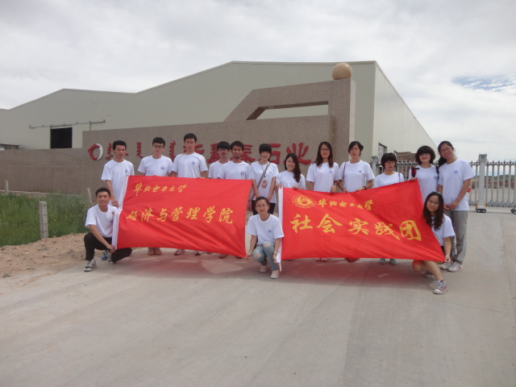
图5 新晨春石业有限公司
D、产业未来发展建议
近二三十年来，国际石材工业发展十分迅速。自1990年以来，全球石材生产量和贸易额每年分别以7.3%和9.2%的速度增长，比其它工业都高，整个石材行业的发展明显快于全球经济的发展。中国石材市场的繁荣和石材需求的增加，使得国际石材商纷纷投资中国，国内石材企业也整合资源，积极参与国内石材市场的竞争，中国石材市场正朝着国际石材市场中心迈进。通过对国内石材产业发展的初步了解及对镶黄旗石材企业发展情况的调研，对旗内石材企业的未来发展提出以下几点建议：
1、改革创新，提高企业竞争力。着力引导企业改变以原矿石等初级产品为主的现状，利用新工艺、新技术、新方法，开发高技术含量、高附加值和有竞争力的特色产品，形成具有资源优势和竞争优势的特色产业链。
2、加大监管力度，加强工业园区资源配置。政府在产业监管方面一定要到位，不能缺位，特别是在资源节约、环境保护、安全生产、清洁生产等方面一定要加大监管力度，才能实现镶黄旗石材产业的健康可持续发展。
3、注重品牌创建，开拓新兴市场。政府要帮助企业，积极创建和打造镶黄旗的石材品牌。同时，利用荒料进口税率降低和出口退税率提高等国家的政策扶持，实施国际市场的多元化战略，开拓欧美日韩及其他新兴市场。
4、优化区域产业结构石材行业要调整产品结构、营销模式、企业组织结构，各个企业之间要保持良性竞争，避免不必要的内耗，学习起步较早区域的石材产业的营销理念和模式，走产业整合的道路，打造业内的航母级企业。
5、依托特色产业，带动区域经济发展。依托自身优质石材资源优势以及交通区位优势，加强建设加工、交易、物流三位一体的石材产业园区，形成一个集资源开采、加工制造、物流贸易为一体的多元化经济中心，拉动镶黄旗交通运输、服务、消费、地产开发、基础设施建设等行业发展。以促进当地经济发展，吸引大量的国内外投资，强力推动镶黄旗更加持续、快速、健康发展。

2、乳制品加工企业调研
A、企业概况
镶黄旗帅牛乳制品厂，始建于2000年初，是集奶牛养殖、鲜奶及奶制品生产销售为一体的民族特色企业。主营产品有生乳制奶豆腐、奶皮子、奶嚼口、蒙古酥油、蒙古奶酒等三大类五十多个民族特色产品。
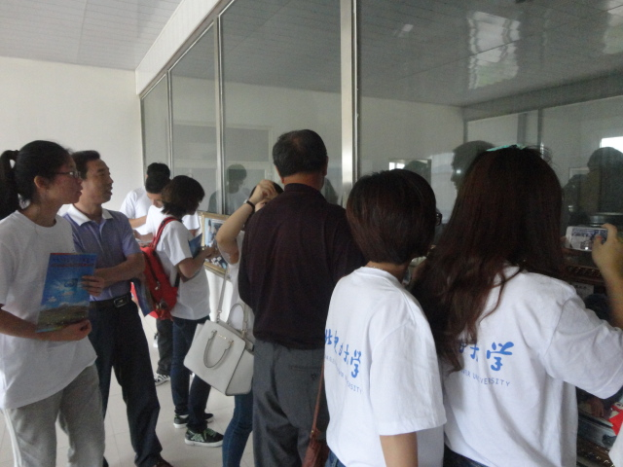
在2006年10月，镶黄旗帅牛乳制品厂重新组建成立了内蒙古鸿格尔农牧业有限公司，厂区面积4.2万平方米，建筑面积1.8万平方米，建立了鸿格尔农牧业产业化循环经济园区，建有1万平方米的蔬菜大棚，奶源基地3处，生产基地2处，现有奶牛500头，年产鲜牛奶3000吨，鲜奶等原料能够保证供应，至此成为一家以饲草料种植，肉牛育肥，农牧副产品生产、加工销售为一体的农牧业产业化龙头企业。
图6 镶黄旗帅牛乳制品厂
B、产业特色
（1）、产品质量高
生产自然环境好：鸿格尔农牧业有限责任公司地处锡林郭勒盟镶黄旗“鸿格尔”敖包的天然大牧场，水草丰美，物产富饶，在清朝时期被钦定为察哈尔草原上的“皇家牧场”，因此牧草生长环境天然无污染，牛羊以天然泉水为饮、以肥美的牧草为食，奶产品干净无杂质。
加工方法精良：“帅牛牌”奶食品传承了察哈尔奶食的传统工艺，采用100%的优质鲜牛奶，原生态的生产方式保持了鲜牛奶的全营养成份；最开始采用纯手工加工法，后引进现代化机械工艺，现今保持传统手工及机械加工两种方式，加工效率极高。
奶产品营养含量高：在众多高营养的奶产品中，奶豆腐被称为乳品中的黄金，蛋白质的消化率可达到96%，钙质的吸收率达到80%以上，属于高营养食品。长期食用能促进人体营养成分的合理平衡，是儿童、妇女。老年人补钙的必需产品。
（2）、经济效益高
生产、加工、销售一体化，大大降低了生产及原料运输等成本，节省了一定时间，产收可调控，使生产周期缩短，自给自足的供求使得产品质量高于一般同行业，可调控性使得企业具有相对独立性，不易受其他因素影响。
产品销售网点遍布北京、河北、呼和浩特、包头、鄂尔多斯、巴彦淖尔、赤峰、通辽、锡林浩特、二连浩特、呼伦贝尔、以及东北三省，并且曾有蒙古国等周边国家至场内参观品尝及交流，因此市场销售范围的扩大具有极大的潜力。
企业口碑较好，曾被评为2010年自治区级扶贫龙头企业，内蒙古自治区著名商标，2011年自治区级农牧业产业化重点龙头企业，这在一定程度上为企业提高了隐形经济效益。
C、未来发展前景分析
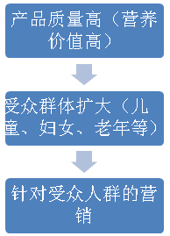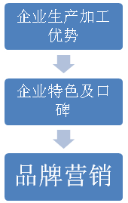
互补
扩大市场份额
递进
结合
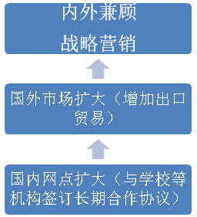
由上表可知，该乳制品厂的产品较其他同行来说具有营养价值高的优势，极其适合老年人及幼儿食用，因此我们可以把受众群体扩展到城区老年人、婴幼儿妇女级学生，在目前乳制品质量监督忧患的情况下，这样一家本土企业的优势是显而易见的，因此，可以制定出一个具有针对性的扩张性营销计划。在这个前提下，同时做好企业的口碑营销，并且加强产品质量监督，做到真正的质量口碑双重保障。在以上两个重点落实后，便有了进一步扩展业务的资本及优势，可以利用网络行销及出口等扩大市场份额，抢占大量先机。

四、探索民族文化
自古以来，蒙古族一直是镶黄旗主要居住民族，当地具有浓厚而又独特的蒙古族传统文化。在清代，镶黄旗被誉为“皇家牧场”，拥有特色的“马文化”遗产；除此之外，镶黄旗还具有察哈尔服饰、马头琴（乐器）等物质及非物质文化遗产。团队结合当地少数民族背景，深入挖掘传统文化特色，用相机和文字记录内蒙大草原上珍贵的文化遗产，宣传当地民族文化和传统文化保护意识，呼吁广大民众加强对少数民族传统文化的关注和保护，同时对旧有文化遗产在新时代下的保护与发展问题进行探讨并提出相关建议。

1、马文化的传承——镶黄旗蒙古马文化博物馆
镶黄旗具有悠久的马文化历史，早在清朝时期就有“阿都钦旗”之称，曾被誉为“皇家牧场”，为军队繁殖和选送战马。
为弘扬优秀民族文化，充分展现草原灿烂的马文化，镶黄旗于2008年5月开始建设集文物收藏、展示、社会教育、科学研究为一体的现代化马文化博物馆。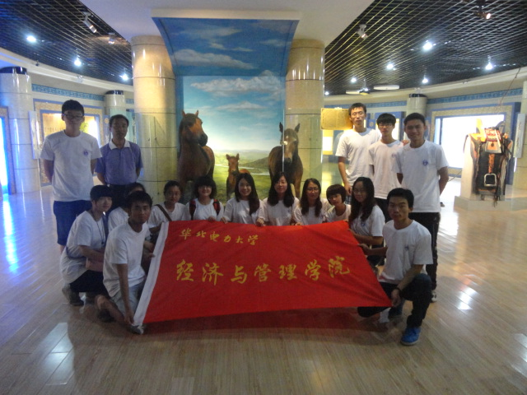
图7 马文化博物馆
蒙古族马文化博物馆是经内蒙古自治区区博物馆登记注册的全国首家蒙古马文化博物馆。马文化博物馆的建成，对追溯民族历史，传承民族文化，发展旅游经济，体现地方特色文化以及对推进内蒙古自治区文化大区建设具有深远的历史意义和现实意义。蒙古族马文化博物馆免费对外开放以来，每天都有不少观众前来参观，共接待国内外游客1.6万余人（次），不但激发了人们对马文化的兴趣、爱好，提升了马文化认知度，而且开辟了一条发展马文化与文化旅游相融合的新思路，为发展旅游产业增加了一个新渠道。现在，镶黄旗蒙古族马文化博物馆已被评为国家2A级旅游景点。
其实我国的很多民族都有自己的文化特色，但是传承和宣传方面都没有做好。很多地方不知道怎么做才能让大家了解自己的文化。这个马文化博物馆就是一个很好的方法，不少的地方文化可以效仿这样做。

2、蒙古族人民的盛会——那达慕大会
实践团有幸赶上镶黄旗当地的小型那达慕盛会，我们都感到很是幸运，并在当地的领队人员带领下兴高采烈地前往大会地点。
离会场还有很远的时候我们就看到一些彩旗飘扬在广阔的大草原上，那天阳光很灿烂，并且略带点野性的气息，就仿佛蒙古汉子那与生俱来的强烈的自信与骄傲。
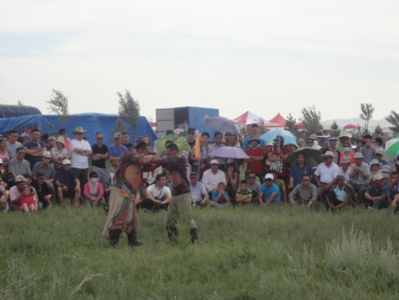
经介绍我们了解到，那达慕大会的内容主要有摔跤、赛马、射箭、套马、下蒙古棋等民族传统项目，有的地方还有田径、拔河、篮球等体育项目。此外，那达慕大会上还有武术、马球、骑马射箭、摩托车等精彩表演。我们赶上的是小型那达慕大会，并没有看到所有的比赛项目，但是传统的摔跤可是很吸引我们的眼球呢。
图8 那达慕大会
大会分不同会场，摔跤的会场很简易，一排桌子，上面顶几个篷子，算是主席台，台前按顺序就坐的是一些工作人员和比赛的负责人员。参赛人员以及观众们，以主席台为一部分展开围成一圈，那达慕大会比赛期间，主持人使用的是当地的蒙语，我们虽然听不懂，但都能感觉到那纯朴自然的民风，当地传统的庆祝盛会，每个人都是很开心。
待主持人介绍完每一轮比赛人员，该轮的4个选手都会先对着主席台行蒙古礼，然后在比赛场地中间围成绕成一圈，待主持人一一介绍他们会举拳示意。然后剩下两个人在场地摔跤，赢了的会有奖励。
比赛中有一对摔跤的两个人很是引起我们的关注，因为他们两个人身材不是一个级别，一个很胖很壮，一个相对来说很瘦。两个人僵持很久，本以为那位瘦的会不堪一击，最终的结果却是他赢得了一场比赛，我们都很佩服他。
生活中也是这样，很多事情本不像它看起来那样子，真正到的强者是坚持到最后一直屹立不倒的。真理永远是经得起实践的检验的。我们在朝着理想奋斗的过程中，总会遇到很多看似克服不了的困难，但是我们要利用自己的智慧，请教师长朋友的帮助，坚持下去，总有一天会拨开乌云见明月，赢得灿烂一丝笑！

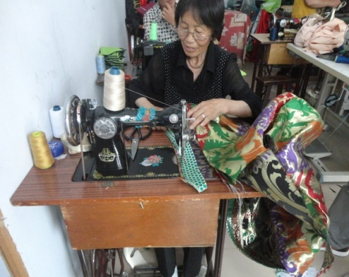
3、民族服饰及工艺品加工业情况
在我们参观完马文化博物馆后，我们又马不停蹄的参观了蒙古族的哈尔服饰民族服饰及工艺品加工店。在镶黄旗家里富裕或者地位较高的人通常都要有一套很“正宗”的哈尔服饰服，就像是我们的正装一般，都是在一些极为重要的场合穿。一套哈尔服饰价格从几百到上万不等，越好的哈尔服饰就代表着越高的身份，是一种身份的象征。另外在参观服饰店的时候我们发现，相关的工艺品加工与服饰是相互搭配、有机组合在一起的。
图9 特色服饰制作店
我们参观的哈尔服饰加工店极具代表性，衣服上的每一针一线全是人工缝上的，全部的工艺品大部分也都是手工制作。我们了解到镶黄旗民族服饰及工艺品加工业从无到有，从小到大，沿袭着一条自我发展的成长轨迹，突破了传统家庭小作坊加工模式，为弘扬镶黄旗民族文化发挥出了积极作用。并且哈尔服饰及工艺品制作因其工艺精湛，美观大方，深受广大消费者的喜爱，产品销往全国各地，而且需求量不断增加，市场前景非常乐观。
除了哈尔服饰加工店，我们还参观了当地特色的马头琴制作店。我们都知道蒙古族人民是一个能歌善舞的民族。这不仅表现在他们的会唱会跳，他们还会“做”音乐。马头琴便是其中的一项重要发明，因琴头雕饰马头而得名，是一种两弦的弦乐器,有梯形的琴身和雕刻成马头形状的琴柄，为蒙古族人民常用的乐器。
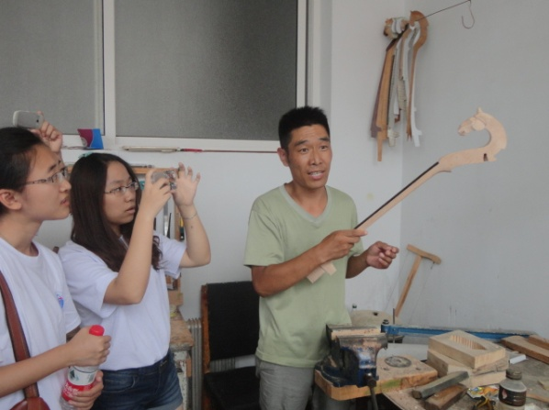
马头琴是蒙古民族的代表性乐器，不但在中国和世界乐器在家族中占有一席之地，而且也是民间艺人，牧民家中所喜欢的乐器。在我们已进入马头琴的制作坊便可以看到店内成列了各色各样的马头琴。但是大部分的马头琴都有形状上的共性。马头琴均由鸣箱、琴头、琴杆、弦轴、琴马、琴弦和琴弓等部分组成，共鸣箱呈正梯形，也有极个别的做成六方形或八方形。琴箱正背两面蒙以马皮、牛皮或羊皮，皮面上彩绘民族图案为饰，也有正面蒙皮、背面蒙以薄木板的。
图10 马头琴制作店1
到作坊后我们甚至当场看到他们是如何制作的，一般老说琴头、琴杆多用一整块木，通过机器进行初步的打磨，然后手工雕琢马头部分，其造型多样，既有奔马的马头，也有立马的马头，有的是在琴杆上端直接雕出，也有的是雕好以后粘上去的。
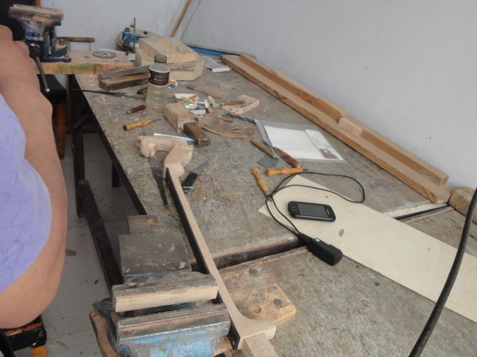
我们向马头琴的老板了解到，马头琴的制作也是“批量”式的，一个家庭式的小店，大概一年能够制作20-30把马头琴。马头琴在当地还是相当的流行的，特别是在辽阔的内蒙古自治区和蒙古族聚居的省、区，人们喜爱马头琴，除作为独奏乐器外，常用于说唱、民歌和舞蹈伴奏或与四胡等乐器合奏。传统的马头琴音量较小，只适于在蒙古包和室内演奏；经过改革以后，马头琴的艺术造型更加完美，音量和音域得到显著扩大，已完全适于在舞台或室外演奏，它不仅能够拉奏，还可拨弦弹奏，已成为出色的独奏乐器。还经常参加民族乐队演奏，并成为内蒙古乌兰牧骑的主要乐器，最擅长演奏柔和细腻的抒情曲调，特别适宜演奏悠长辽阔的旋律和为长调民歌伴奏。
图10 马头琴制作店2
通过现场的观察和调研，我们总结出了镶黄旗民族服饰及工艺品加工业的六个特点：
（1）民族服饰加工业“小而散”、“短平快”特点鲜明。
在镶黄旗经济和信息化局网上的注册情况可知，个体工商户占全旗民族服饰业的95%，“小而散”、“短平快”是全旗民族服饰及工艺品加工业的一大特点，即投资小、生产规模小，加工点分布较为分散；产品生产周期短，销售快，资金周转快，且存在产品大量积压现象。由于该行业的劳动强度比较小，风险也比较小，从业人员大部分是牧区转移进城的牧民，她们虽然没有接受过系统的培训，但收民族传统习俗的影响和熏陶，能够很快适应这一行业。
（2）民族服饰加工业生产成本低，生产效率高。
我们参观的服饰一条街上都是以两层楼的矮平方为主，一进店门便能看到店面分为两部分，一是门店，专门销售已经制作好的服饰，并接收点单等各种服务。二是“加工坊”，所需要加工的服饰就在门店里面，一个40、50平方的房间摆满了缝纫机及各种材料。这种生产区、生活区和销售点都是一体化的“前店后厂”模式，是镶黄旗民族服饰加工企业的又一大特点。既解决了二次租房问题，又可以降低生产成本，加快生产进度，增加加工收入。另外，加工点的负责人既是老板，又担当着工人、师傅、设计师、推销员的角色。
所以，这一行业人力资源使用比较充分。服饰加工店遇到订单多而难以按时交货时，他们往往把技术含量低的蒙古袍子的纽扣制作或锁边等工序交到其他个体户去做，大大节约了生产时间，提高了生产效率。
（3）民族服饰加工业紧追时代步伐，逐步开拓外部市场
在加工店里我们问到在前几年，特别是金融海啸的那段时间，多多少少还是对行业的发展有一定的冲击。但是随着经济逐步复苏，民族服饰文化也随之迎来了新的发展春天。人们通过对民族服饰不断进行工艺改进，使古老的民族服饰及工艺品加工业焕发出了时代气息，每当婚宴、节日或重大庆祝活动时，人们更喜欢穿民族服饰，这对民族服饰走向市场创造了广阔的平台，目前已形成了察哈尔、乌珠穆沁、苏尼特等一系列不同风格的民族服饰；有些客户还把自己喜欢的款式通过网络发给加工点，由服饰店根据其款式、尺寸进行加工。从目前销售渠道看，镶黄旗的民族服饰及工艺品加工业除本地销售外，已远销到呼和浩特、包头、二连浩特、通辽、鄂尔多斯等地，个别企业的民族服饰及工艺品还销到国内其他省市和日本等国家。
（4）蒙古族特色工艺品，品种繁多，民族特色鲜明。
进入店面后我们发现，各种各样的蒙古族特色工艺品琳琅满目。有马头琴、火不思、刀具、纺织品、刺绣、木雕、石雕、泥塑、面具、餐具、陶器、铜、银、锡制品等，造型独特、做工精美，极具民族风情和地域特征，散发着浓郁的草原生活气息，别具一种游牧文化之美。（5）蒙古族特色工艺品，古朴中渗透着时代气息。
传统民族工艺品以其实用性、精湛的技艺以及富有人情味的文化蕴涵一直保有鲜活的生命力。当今产业经济正在通过信息技术、治理技术和高效率生产为民族手工艺提供着新的活力，这就要求蒙古族传统工艺品要积极不断的吸取和借鉴全新的设计理念、工艺技术，使蒙古民族工艺品的设计制作上升为艺术创作，从而提高产品的艺术含量和附加值。与这些全新的现代技术因素相结合，以产生新的生机与发展空间。
（6）蒙古族特色工艺品，传统技艺与现代技术有机融合。
蒙古族的蒙古刀经过改革开放三十多年的发展演变，在过去传统工艺的基础上融入了现代审美理念，取得了一些进展。有的地区已建立了蒙古刀艺厂，形成了一定的生产规模。从刀鞘的造型、色彩到刀身的选材、纹饰均有创新，受到了国内外旅客的青睐。再如蒙古族特有的马头琴，改变了原来纯手工制作的技术，把现代技术与传统工艺相结合，基本上实现了传统工艺的现代化转型，市场发展势头良好。
但是就如中国的其他传统手艺一般，随着越来越多的年轻人选择读大学，离开故土到外面的世界去闯荡。这样的传统手艺在现代已经面临着巨大的传承难题。在我们去调研时我们看到作坊里基本上都是老人或者中年的两口子，孩子基本都不在身边。问起他们孩子在哪里，他们骄傲的说：“都到大城市里了。”但是在面对手艺由谁来传承这个问题上，两夫妻都不仅尴尬地笑了笑，绕绕头说：“可能我们做完就没了。”
这样的情况不仅仅是发生在他们的身上，在我们去的沿路一条街上，各商户无不遇到相关的难题。当我们询问是否有学徒的时候，大家都叹叹气说到，现在年轻人都出去挣大钱去了，谁来学这个啊。
因此，作为实践团的我们更加的明白：民族文化的传承与保护，不是一句口号，更不能纸上谈兵，需要投入大量的人力、物力、财力！蒙古族特色工艺品不仅是民族文化的高度浓缩，也是一项颇有发展潜力的文化产业。它深深植根于蒙古高原的土壤中，其成功的市场化运作必将为内蒙古民族文化事业的发展带来积极的示范作用。“草原文化”是内蒙古的第一品牌，是最大的无形资源，“文化搭台，经贸唱戏”，借助于文化的力量，实现经济与文化的科学协调发展。
一个行业的发展，仅仅依靠政府或者企业单方面的努力，是不够的。面对国内民族服饰和工艺品行业的激烈竞争，镶黄旗民族服饰和工艺品生产应不拘形式，大胆开拓一些符合地方实际，民族风格独特的市场发展模式。如形成“公司+加工户”生产经营模式，专业分工与协作进一步加强，集产、供、销于一体，同时沟通市场、承接货单、委托加工，向集约化方向迈进。过去工艺品业发展迟缓，经济发展与旅游业发展繁荣形成了巨大反差。这种滞后的局面，必将促进工艺品行业进行资源整合，努力实现从散、乱、差到集中、集约、健康、有序的发展，逐渐向资源节约、产业集聚、产业集约、规模效应的趋势发展。要想对蒙古族特色工艺品行业进行优势整合，需要对其从整体上进行形象塑造，规范市场，树立蒙古族工艺品的品牌形象。开发一系列具有浓郁民族特色的产品，拓宽营销渠道，利用科学方法使蒙古族特色工艺品市场逐步走向成熟，推动民族地域文化的可持续性发展，实现民族工艺品业的振兴。
民族服饰及工艺品加工业作为镶黄旗的特色产业，也是当地旅游优势产业之一，市场前景非常广阔。因此通过我们的实地调研和从各方的资料分析，要大力发展民族服饰及工艺品加工业，应从以下几个方面着手：
（1）解放思想，转变观念，抢抓发展机遇。
进一步加强对外宣传工作，不断提高社会各界对发展传统民族服饰及工艺品加工业的认识，努力营造浓厚的开发民族服装、弘扬民族服饰及工艺品文化艺术等传统加工业社会氛围。
（2）成立行业协会，进一步规范行业管理。
在政府的指导下，组织成立民族服饰及工艺品加工行业协会，允许并鼓励协会依法自主成立中介组织，充分发挥行业协会自我教育、自我管理、自我约束、自我监督机制，加强相互交流与合作，共享质量、价格、信息、培训、技术服务等行业资源，切实维护好民族服饰及工艺品加工业整体利益，有效发挥镶黄旗民族文化底蕴深厚的优势，打造出自己的民族服饰特色品牌。
（3）与旅游业相结合，努力打造品牌，参与市场竞争。
引导鼓励民族服饰及工艺品加工生产经营业主把民族服饰与旅游业充分结合起来，大力开发民族服饰等具有民族文化特色的旅游商品，不断提高档次，扩大规模，增强吸引力，提高经济效益。一是突出民族服饰产品开发。立足于特色经济的发展，瞄准市场，包装提升，使以民族服饰为代表的民族工艺品形成品牌化、系列化和规模化；二是创新民族服饰及工艺品等旅游商品开发销售机制，加大对民族服饰的品牌宣传，促进产品销售。三是健全和完善民族服饰开发的优惠政策。镶黄旗民族服饰及工艺品等旅游商品开发还处于起步阶段，需要完善配套的优惠政策来引导、规范和支持。四是牢固树立品牌意识，立足本地特色，超越地域局限，设计创造出不受地域约束，让游客赏心悦目的民族服饰及工艺品品牌。

结语及感谢辞
“千里之行，始于足下”，在这一连几天的社会实践中，对我们实践团的每位成员走向社会起到了一个桥梁的作用，过渡的作用，是人生的一段重要的经历，也是一个重要步骤，对将来认识社会走上工作岗位也有着很大帮助。
我们本次的社会实践活动是立足于习总书记的五四讲话精神及回信精神，围绕“中国梦”这一主题开展的，活动项目是“圆梦中国”全国大中专学生“三下乡”活动。团队来到镶黄旗，就是为了圆梦中国。我们深入基层无电村开展调研，圆中国民生梦。为了解基层民生，探索解决无电地区电力供应的难题，我们团队结合电力学校的学科优势，深入无电村进行实地考查，重点调研当地缺电原因和当地居民的生活状况，了解到在中国持续发展的过程中，仍有这样一些贫困的地区需要我们关注；助力民族文化的保护与发展，圆中国文化梦，团队结合当地少数民族背景，深入挖掘传统文化特色，用相机和文字记录内蒙大草原上珍贵的文化遗产，制作相关记录短片，宣传当地民族文化和传统文化保护意识，呼吁广大民众加强对少数民族传统文化的关注和保护，同时对旧有文化遗产在新时代下的保护与发展问题与当地相关部门进行深层次的探讨；学习探讨支柱经济发展之路，圆中国发展梦；镶黄旗石材产业发展迅速，几年内成为当地经济重要支柱，并已与国际化接轨，这引起我们实践团的关注，该产业在当地的成功发展案例值得我们经济与管理学院的学子学习与探讨，实践团坚持社会实践与专业学习相结合的原则，进一步了解石材贸易从开采—加工—营销—物流的完整链条，并结合财务会计、国贸、营销、物流等专业知识对石材产业的长久发展了进行进一步的探索。
对于我们这些即将步入社会的大学生来说，需要学习的东西很多，社会上的每一个人都是我们最好的老师，正所谓“三人行，必有我师”，我们可以向他们学习很多知识、道理。所以社会实践是我们接触社会、了解社会的最好途径。在此次的镶黄旗实践中，我们一行人学到了很多在课堂上根本就学不道的知识，也打开了视野，长了见识。实践过程中，我们对内蒙古镶黄旗的经济、文化情况和无电村现状做了认真仔细的调研，从中了解到跟我们不一样的人们的生活状况，在实践的最后，我们也尽我们的所能，将我们实践过程中所想所思的一些想法和建议反馈给了大家。
在实践过程中，当地负责人和当地居民给了我们很多的帮助和鼓励，我们深深感受到了镶黄旗人民淳朴的风土人情，非常感谢他们，实践的顺利展开，离不开他们的支持和帮助！在这里非常感谢在实践期间给予我们很多支持和帮助的中国共产主义青年团镶黄旗委员会、镶黄旗文化体育广播电影电视局、镶黄旗蒙古马文化博物馆、镶黄旗帅牛乳制品厂、内蒙古晨春实业有限公司。
最后，祝愿镶黄旗地区无电村尽快通电，地区居民生活越来越好！

